Nom : ……………………………. Date : …………………………….
CP

Lecture
Fiche
L10

Mots fléchés [m] m







 | 
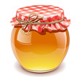
 |  |  |  | 
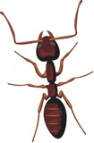
 | 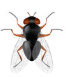 |  |  |  |  |  |  |  |  | http://www.i-profs.fr
Nom : ……………………………. Date : …………………………….
CP

Lecture
Fiche
L10

Mots fléchés [m] m

miel – main – pomme – muguet – fourmi – moufle – mouche- tomate

http://www.i-profs.fr

Nom : ……………………………. Date : …………………………….
CP

Lecture
Fiche
L10

Mots fléchés [m] m

 |  |  | p |  | m
 |  | t | o | m | a | t | e
 |  |  | m |  | i
 |  |  | m |  | n
 | m | i | e | l
 | o
 | u
 | f | o | u | r | m | i
 | l |  |  |  | u
 | e |  |  |  | g |  |  |  |  | http://www.i-profs.fr
 |  |  | m | o | u | c | h | e
 |  |  |  |  | e
 |  |  |  |  | t

